День учителя.

7 октября 2016 года студентами группы 41 был подготовлен праздничный концерт, посвящённый Дню учителя.

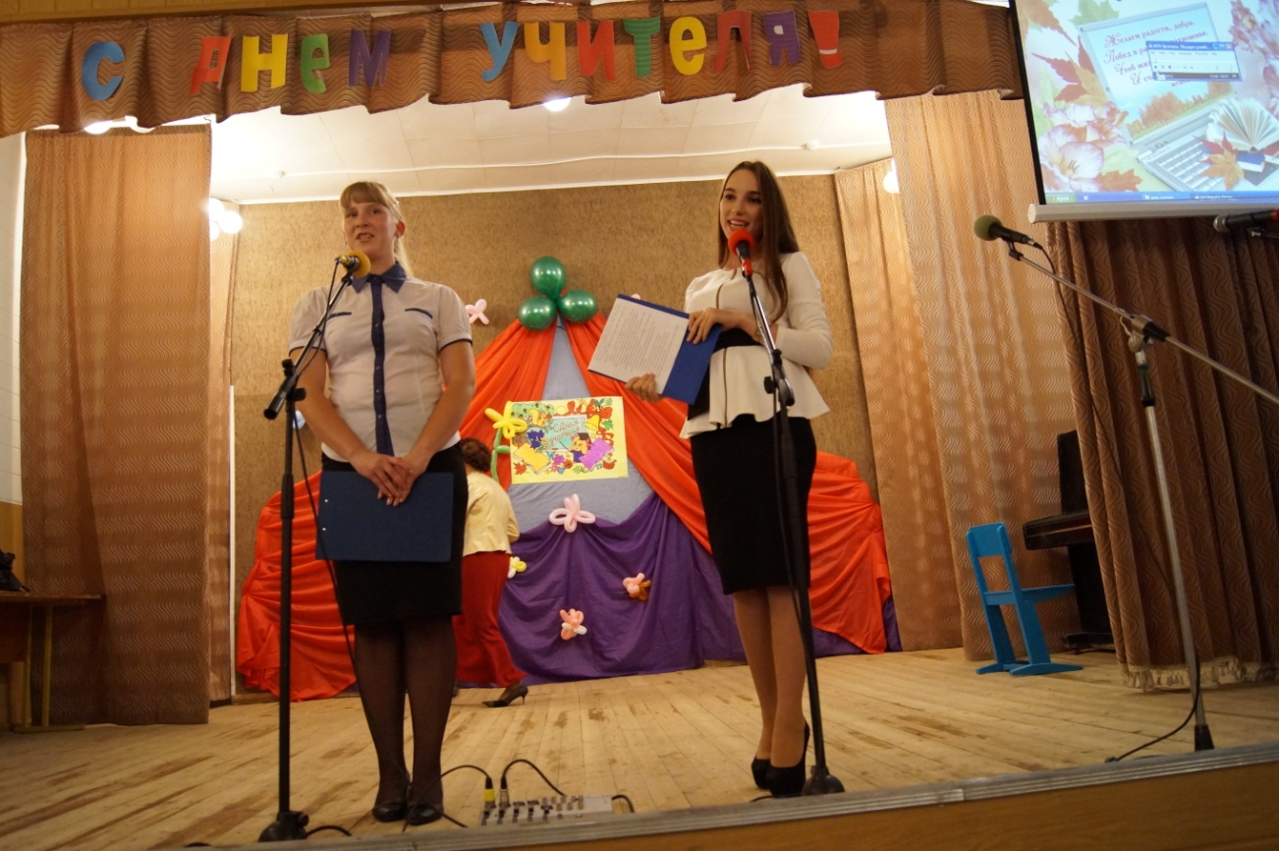

Открыл концерт детский ансамбль «Соловейко» под руководством Веры Константиновны Шуваевой.

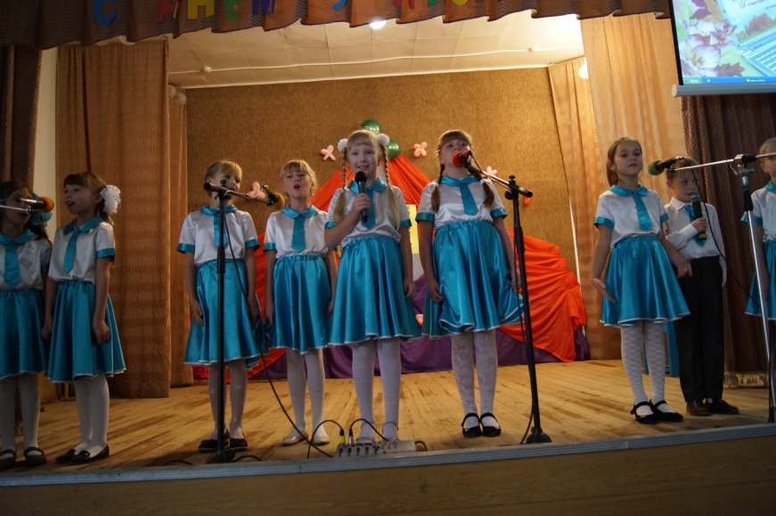

Директор колледжа, Иванов Алексей Георгиевич, поздравил победителей регионального чемпионата «World Skill Russia», вручил Почетную грамоту в связи с юбилейной датой со дня рождения Бочкаревой Надежде Геннадьевне, удостоверение Почетного работника СПО Арсентьевой Наталье Владимировне и прочитал стихотворение для преподавателей колледжа.

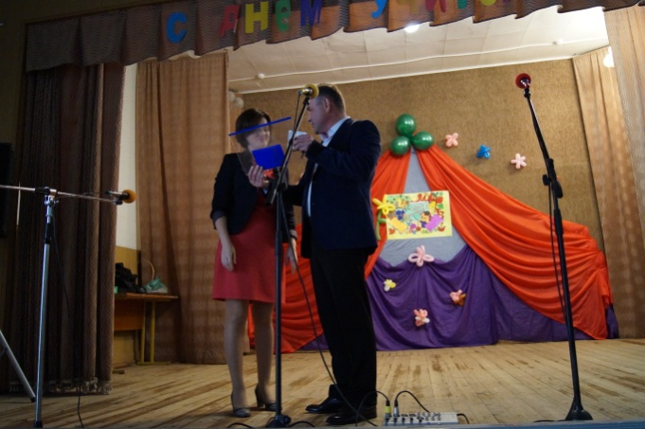

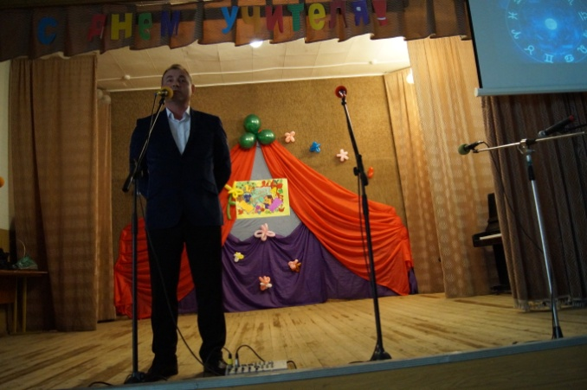

Праздничный концерта продолжил гороскоп для преподавателей от группы 22.

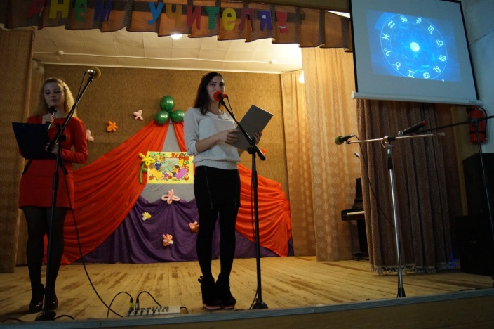

Студенты группы 34 подготовили миниатюру «Идите в бизнес».

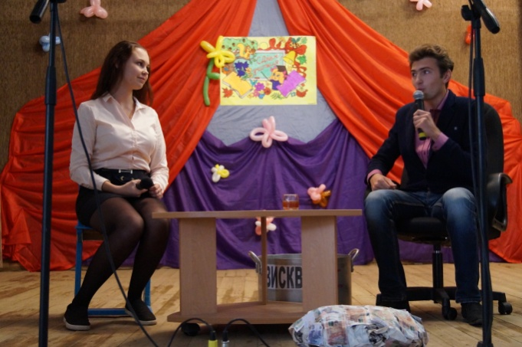

В зале присутствовали ветераны педагогического труда. Их поздравил ансамбль «Сударыни» под руководством Веры Константиновны Шуваевой.

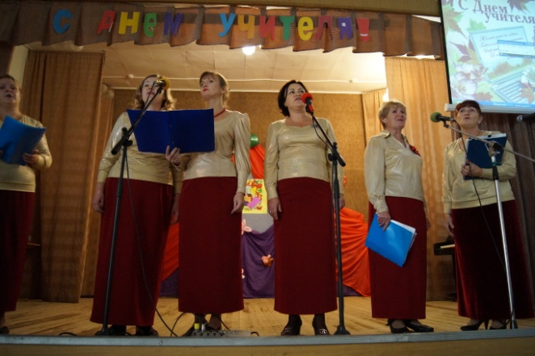

Накануне праздника студенты группы 41 распространили среди преподавателей лотерейные билеты. Были разыграны шуточные призы, а у кого оказался невыигрышный билет, тому вручали утешительный сладкий приз.
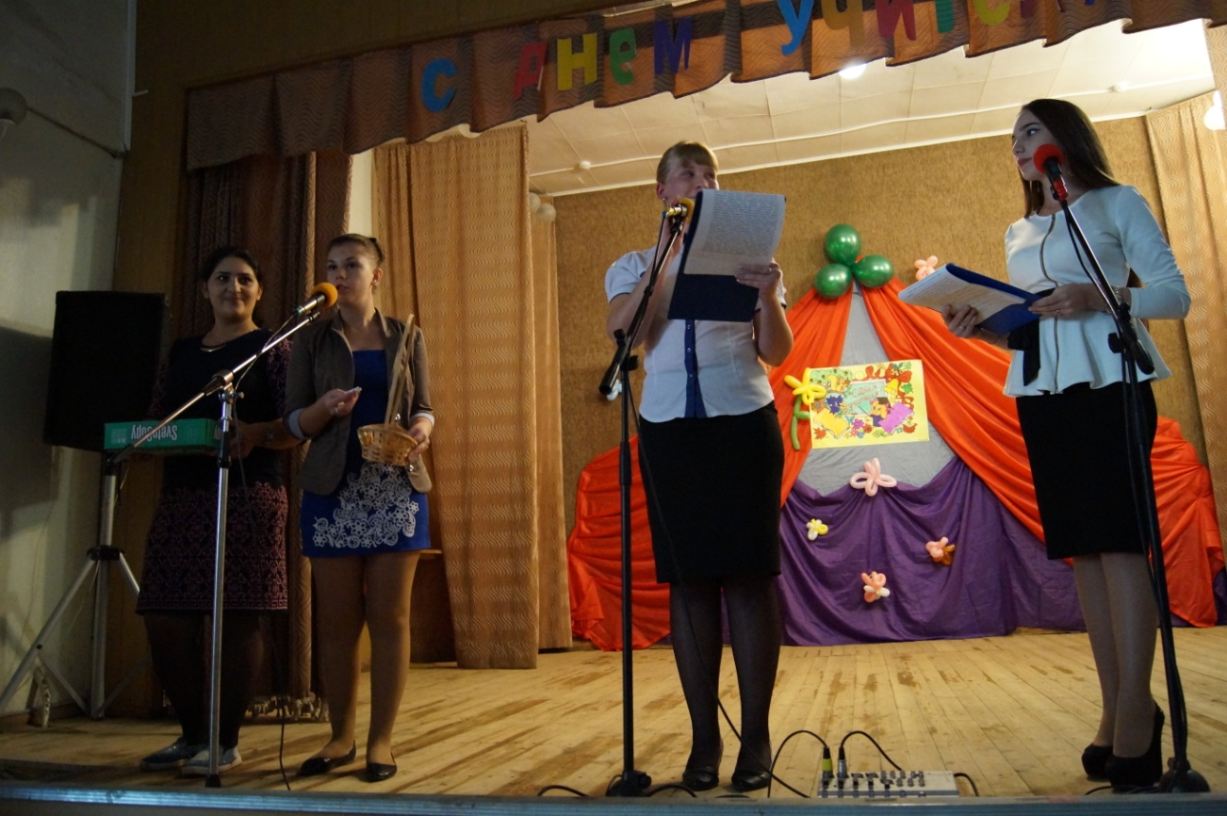

Победителей лотереи поздравили Юлия Зайцева, Николай Александрович Ноздренков, группа «Торнадо», Бурдин Дмитрий, дуэт Лисоченко Виктория и Машевская Анастасия.

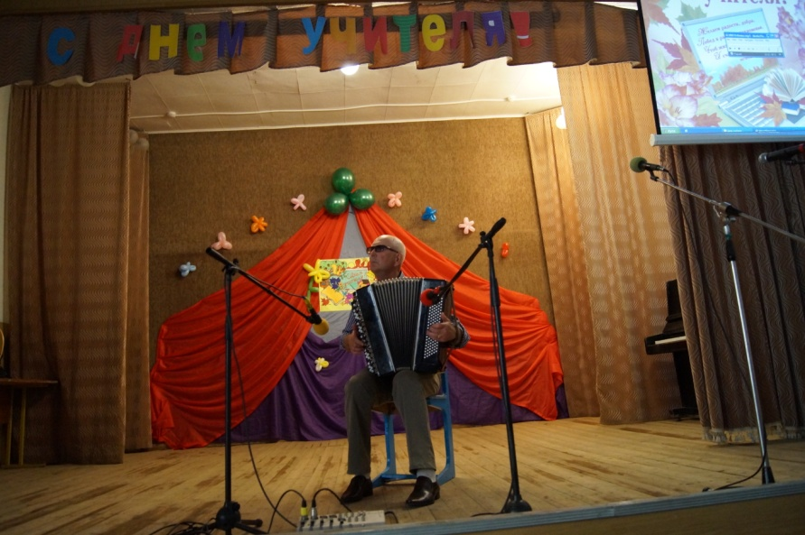

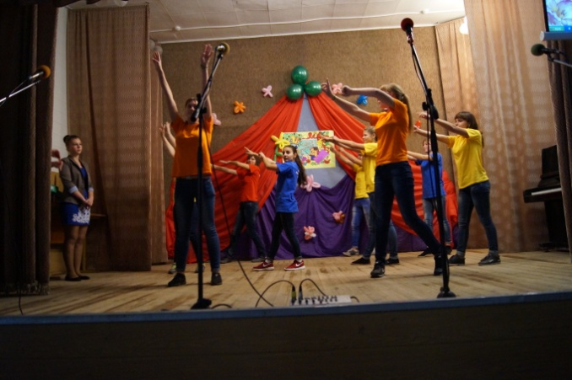

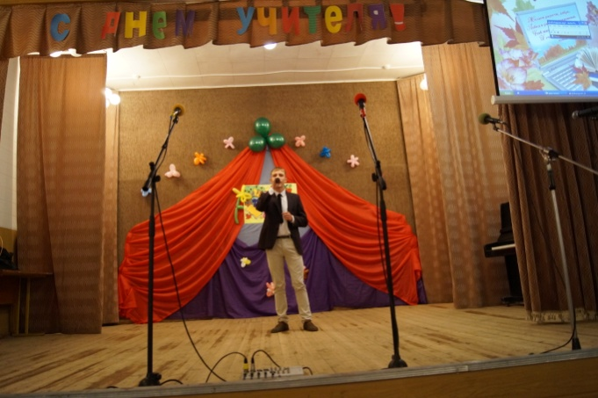

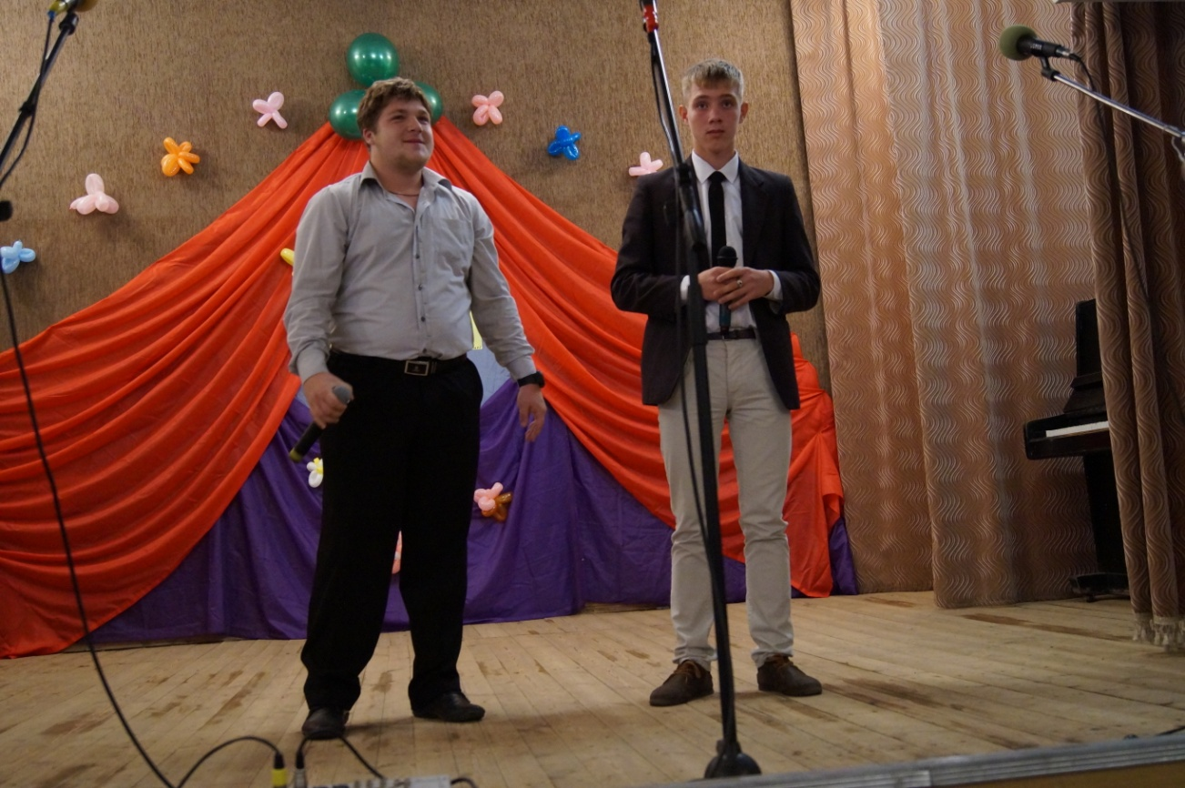
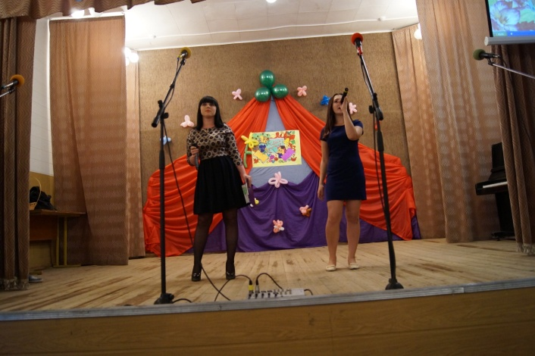
Завершил праздничный концерт студенческий ансамбль «Хорошие девчата» под руководством Веры Константиновны Шуваевой.
